**بسم الله الرحمن الرحيم**

**المملكة الأردنيّـة الهاشميّـة**

**وزارة التربية و التعليم**

**مديرية التربية و التعليم للواء في لواء**

**امتحان نهاية الفصل الدراسي الأول لعام 2024-2025**

**المبحث:مهارات رقمية / الصف التاسع مدة الامتحان: :**

**اسم الطالبة :...................... اليوم والتاريخ: / /2025**

**د س**

**أجيبي عن جميع الاسئلة التالية ، علماً بان عددها (4 ) ، وعدد الصفحات ( 2 ) .**

**السؤال الأول:عرف المصطلحات التالية**

**الذكاء الاصطناعي: .........................................................................................................................**

**التعلم الالكتروني: ........................................................................................................................**

**التشفير: ........................................................................................................................**

**الاعلام الرقمي ........................................................................................................................**

**المتغيرات البرمجية ........................................................................................................................**

**الجمل الشرطية ........................................................................................................................**

**الدالة البرمجية ........................................................................................................................**

**أجيب ب ( ) أو ( ) على كل مما يلي: ( 12 علامات)**

**التصيد الاحتيالي نوع من أنواع الجرائم الجرائم الالكترونية يهدف الى خداع الأفراد ( )**

**التنمر الالكتروني نوع من انواع الجرائم الالكترونية وهو يحدث في شبكة الانترنت ويطال شبكات التواصل**

**الاجتماعي . ( )**

**وسائل الاعلام الرقمي تشمل منصات التواصلوالاجتماعي والمدونات والبودكاست ( )**

**يتكون الروتين الفرعي من لبنه واحدة فقط ( )**

**أسلوب التطويرِ المتكرر للبرمجيات للوصولِ المُتكرر يتطلَّبُ تكرارَ جميع المراحلِ في دورةِ حياةِ تطويرالبرمجيات للوصول الي النتيجة المنشودة ( )**

**السؤال الثاني: املأ الفراغ بما يناسبه فيما يلي: (8علامات)**

**1- من وسائل التكنلوجيا الحديثة أ-........................................ب-.............................................**

1. **من مزايا التعلم الالكتروني أ-...............................................ب-........................................**
2. **من طرائق الحماية من الجريمة الالكترونية أ-......................................... ب-...........................................**
3. **من الاسباب التي تجعل الفاء الالكتروني بيئة خصبة للمارسات الاجرامية...................................**
4. **من استخدامات الواقع الأفتراضي ..........................**...........

**السؤال الثالث: ضع دائرة حولورمز الاجابة الصحيحة فيما يأتي (8علامات)**

**1-منَ الامثلةِ على الاجهزةِ الذكيةِ:**

**أ. الكتابُ المطبوعُ. ب. الحاسوبُ المكتبيُّ. ج. الساعةُ الذكيةُ د. الالة الحاسبةُ.**

**2-من الامثلة على تقنية الحوسبة السحابية:**

**أ)Google Drive .ب)Microsoft word ج .)Hard drive د.)Yahoo mail**

**3-من مزايا توثيق عمل برنامج:**

**أ. تتبع الاخطاء وحلها ب. تحسين الاداء ج. جميع ما ذكر د. لا شيء مما ذكر**

**4-منَ الخطواتِ الواجبِ اتِّباعُها لحمايةِ البياناتِ المُهِمَّةِ:**

**أ. تشفيرُ البياناتِ.ب. تخزينُ البياناتِ. ج. استخدامُ كلماتِ مرورٍ. د. حفظُ نسخةٍ منَ البياناتِ في جهازِ حاسوبٍ لزميلٍ.**

**5من مزايا الانترنت الاشياء:**

**أ. زيادة استهلاك الطاقة ب. تحسينُ عمليةِ التواصلِ بينَ الاجهزةِ وتبادلِ البياناتِ.**

**ج. الحاجةُ إلى وجودِ بِنيةٍ تحتيةٍ مكلفة د. تقليلُ الاعتمادِ على وسائلِ التكنولوجيا الحديثةِ.**

**6-- تأملي الصورة الاتية ثم اجيبِ عن الأسئلة التي تليها:**

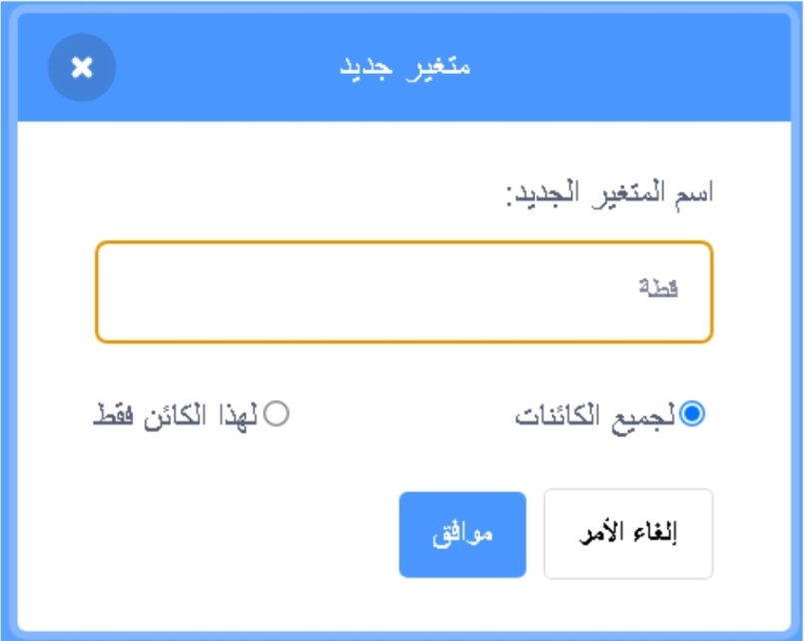

**1. ما هو اسم المتغير في الصورة:**

**أ. المتغير ب. قطة ج. الكرة د. لا شيء مما ذكر**

**2- يعتبر هذا المتغير :**

**أ. محلي ب. عام ج. جميع ما ذكر د. لا شيء مما ذكر**

**السؤال الرابع: تأملي الشكل ثم أجيبي عن الأسئلة التي تلية: (12 علامات)**

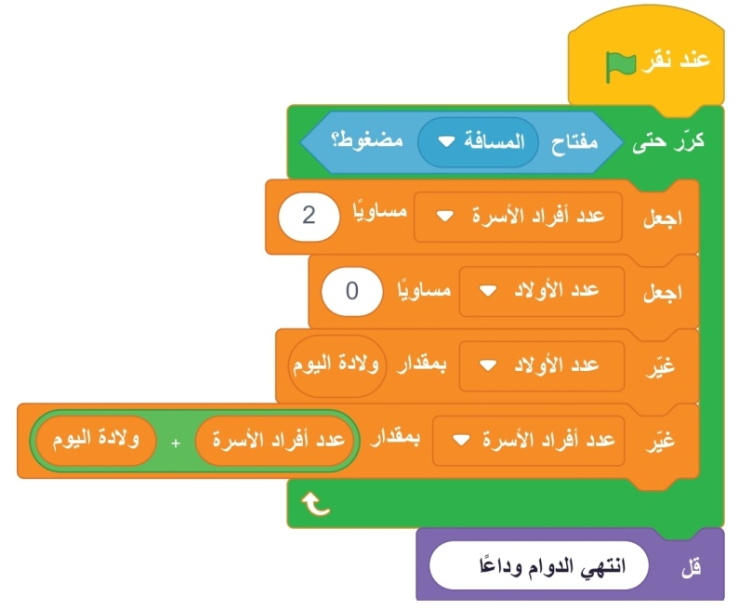

1-**كم متغيرا في البرنامج؟**

**2- ما النتائج المستخلصة من كل لبنه تتضمن متغيرا؟**

**3- ما الناتج النهائي لو كان عدد الاطفال الاضافيهو (توأم)**

**ب. أكتبُ الاوامرَ البرمجيةَ اللازمةَ في برنامجِ سكراتش )Scratch( للتأكُّدِ أنَّ درجةالحرارة اعلى من (30)وأنَّ الطقسَ مُشمِسٌ، وأستخدِمُ لذلكَ الجملَ الشرطيةَ المُركَّبة**

**انتهت الأسئلة**

**مع تمنياتي لكم بالتوفيق والنجاح**

**معلمة المادة:**